600000, Владимирская область, г. Владимир,
Октябрьский проспект, д.10А, этаж 3, помещение 3-5
Тел.: 8 (4922) 37-16-33 (вн.29-12, 29-15)
E-mail: pressa@esbvolga.ru
www.esbvolga.ru

20.03.2023
Пресс-релиз
«Энергосбыт Волга» информирует о способах передачи показаний счётчиков
«Энергосбыт Волга» напоминает, что передать показания счётчиков электроэнергии необходимо до 25 марта. Это позволит сделать корректные расчёты. Компания предлагает семь дистанционных сервисов, которые дают возможность передавать показания без посещения клиентских офисов, из любой точки с доступом к телефону и интернету.
Для удобства клиентов реализована возможность передавать показания приборов учёта электроэнергии через голосового помощника по телефону горячей линии +7 (4922) 77-30-00. Сервис доступен круглосуточно.
Передать показания счётчика электроэнергии также можно через SMS на единый номер телефона 8 (910) 671-92-62. Сообщение набирается без пробелов. Формат сообщения должен быть следующий: номер лицевого счёта – 10 цифр, знак #, показания счётчика, например:
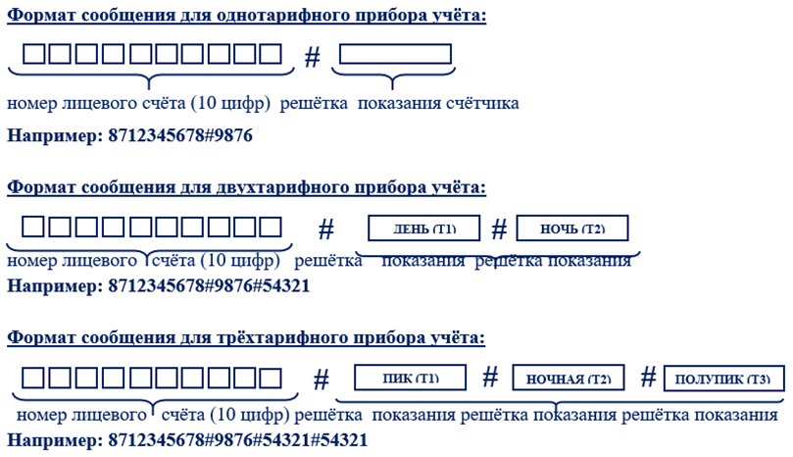
Для удобства клиентов компания «Энергосбыт Волга» предлагает современные онлайн-сервисы. С их помощью передать показания приборов учёта можно буквально за несколько минут:
-личный кабинет на сайте «Энергосбыт Волга». Для его использования необходимо один раз пройти процедуру регистрации. На странице лицевого счёта есть кнопка быстрого действия – «передать показания».
Важно: по техническим причинам режим работы личного кабинета временно изменён. Все функции сервиса доступны с 7.00 до 23.00.
-мобильное приложение «Мой Энергосбыт Волга». Оно повторяет все функции личного кабинета. При этом пользователи могут подключить push-уведомления о важных событиях по лицевому счёту. Они напомнят, когда необходимо передать показания счётчика и оплатить начисления;
-виджет «Передать показания онлайн» на сайте «Энергосбыт Волга». Этот сервис работает без регистрации, потребуется только номер лицевого счёта;
-виджет «Передать показания» в группе «Энергосбыт Волга» в социальной сети «ВКонтакте»;
-по электронной почте. В письме необходимо указать ФИО, адрес, номер лицевого счёта и показания:
- контактный центр: call@esbvolga.ru
- Владимирское городское отделение: VGO@esbvolga.ru
- Александровское территориальное отделение: ATO@esbvolga.ru
- Ковровское территориальное отделение: KTO@esbvolga.ru
- Муромское территориальное отделение: MTO@esbvolga.ru
Важно: в настоящий момент невозможно принятие обращений от зарубежных почтовых серверов/сервисов, таких как: Gmail.com, Outlook.com, iCloud.com, Yahoo.com и т.п.

